Уважаемые жители Аскизского района!

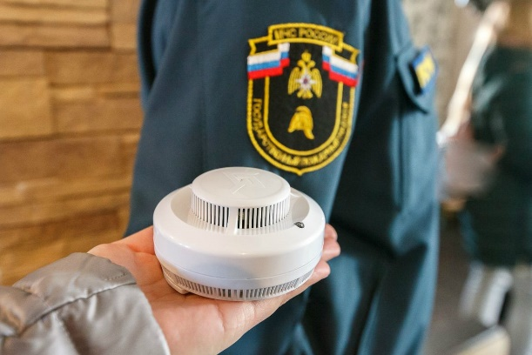
За 2022 год на территории Таштыпского района зарегистрировано 76 пожаров (в 2021 году – 33, рост количества пожаров в 2,3 раза), на которых погибло 5 человек (в 2021 году -2), травмировано 2 человека (в 2021 году – 1).
Из общего количества пожаров 56,6 % произошли в жилом секторе.
Предупредить пожар всегда легче, чем устранять его последствия. Специалисты государственного пожарного надзора Республики Хакасия рекомендуют гражданам оборудовать дом эффективными приборами по предупреждению и ликвидации возгораний в доме.
Пожар в доме часто начинается незаметно, первые признаки возгорания (треск, запах проводки или жженой резины, задымление) можно обнаружить не сразу. Самое опасное, когда пожар случается ночью – огромный риск не проснуться, задохнуться от продуктов горения.
Для своевременного обнаружения пожаров существует эффективное устройство – автономный пожарный извещатель (АПИ). Он реагирует на дым на первых стадиях возгорания, которое можно устранить подручными средствами – песком, землей из цветочного горшка, водой (кроме электропроводки и включенной бытовой техники), плотным покрывалом, огнетушителем.
Лучше всего АПИ размещать на потолке – дым при горении поднимается вверх. Установить пожарный извещатель можно самостоятельно – это не требует больших усилий. Всего одного извещателя в комнате достаточно, чтобы оповестить и разбудить даже крепко спящего человека.
АПИ достаточно просты в эксплуатации и уходе. Минимум раз в год требуется менять батарейки, периодически производить чистку прибора, чтобы избежать ложных срабатываний от осевшей пыли.
В среднем, цена прибора составляет 300-500 рублей. Это сравнительно небольшая плата, по сравнению с той, которую потребует ликвидация последствий пожара.
Второй важный прибор для безопасности дома – огнетушитель, который помогает справиться с пожаром, а также не позволяет распространиться огню до приезда пожарных расчетов.
Существует три основных вида огнетушителей – пенные, порошковые и углекислотные. Однако для ликвидации бытовых пожаров наиболее подходящие порошковые и углекислотные огнетушители. Последние немного выше в цене, однако в отличие от порошковых, не оставляют следов и тушат практически все виды возгораний.
Срок годности вещества в приборе – до 5 лет. Помните, что в случаях использования огнетушителя, его необходимо дозаправить. В среднем, цена огнетушителя для дома составляет 500-1000 рублей.
Перед покупкой АПИ и огнетушителя, можно обратиться за консультацией в любую пожарную часть.

ОНДПР по г. Абаза, Аскизскому и Таштыпскому
районам УНДПР ГУ МЧС России по РХ
ОПС РХ № 4

